说明：实验一，二任选一个，实验三，四任选一个。

实验一 八数码问题
一、实验目的：
熟悉和掌握启发式搜索的定义、估价函数和算法过程，并利用启发式搜索算法求解八数码难题，理解求解流程和搜索顺序。
二、实验原理：
启发式搜索就是利用知识来引导搜索，达到减少搜索范围，降低问题复杂度的目的。一般来说，启发信息强，可以降低搜索的工作量，但可能导致找不到最优解；而启发信息弱，一般会导致搜索的工作量加大，极端情况下演变为盲目搜索，但有可能找到最优解。
我们希望，通过引入启发知识，在保证找到最佳解的情况下，尽可能减少搜索范围，提高搜索效率。
算法的理论意义在于给出了求解最佳解的条件h(n)≤h*(n)。对给定的问题，函数h*(n)（n是变量）在问题有解的条件下客观上是存在的，但在问题求解过程中不可能明确知道，因此对实际问题，能不能使所定义的启发函数满足下界范围条件？如果困难很大，那么 算法的实际应用就会受到限制。下面将通过8数码问题来说明这个问题。
八数码游戏（八数码问题）描述为：在3×3组成的九宫格棋盘上，摆有八个将牌，每一个将牌都刻有1-8八个数码中的某一个数码。棋盘中留有一个空格，允许其周围的某一个将牌向空格移动，这样通过移动将牌就可以不断改变将牌的布局。这种游戏求解的问题是：给定一种初始的将牌布局或结构（称初始状态）和一个目标的布局（称目标状态），问如何移动将牌，实现从初始状态到目标状态的转变。

1 | 2 | 3
8 |  | 4
7 | 6 | 5
2 | 8 | 3
1 | 6 | 4
7 |  | 5

初始状态 目标状态
对八数码问题，如果启发函数根据任意结点与目标之间的差异来定义，例如 取h(n)=W(n)，那么很容易看出，尽管我们对具体的h*(n)是多少很难确切知道，但根据“不在位”将牌个数这个估计，就能得出至少要移动W(n)步才能达到目标，显然有W(n)< =h*(n)(假定为单位耗散的情况)。如果启发函数进一步考虑任意节点与目标之间的距离信息，例如取h(n)=P(n)，P(n)定义为每一个将牌与其目标位置之间距离（不考虑夹在其间的将牌）的总和，那么同样能断定至少也要移动P(n)步才能达到目标，因此有P(n)< =h*(n)。下图给出h(n)=P(n)是的搜索图，节点旁边还标出W(n)和P(n)启发函数值。
W=4
P=5
F=5
2 | 8 | 3
1 | 6 | 4
7 |  | 5

W=3
P=4
F=5
W=5
P=6
F=7
W=5
P=6
F=7
2 | 8 | 3
1 |  | 4
7 | 6 | 5
2 | 8 | 3
1 | 6 | 4
 | 7 | 5
2 | 8 | 3
1 | 6 | 4
7 | 5

2 | 8 | 3
 | 1 | 4
7 | 6 | 5
2 |  | 3
1 | 8 | 4
7 | 6 | 5
2 | 8 | 3
1 | 4
7 | 6 | 5
W=3
P=5
F=7
W=3
P=3
F=5
W=4
P=5
F=7

 | 2 | 3
1 | 8 | 4
7 | 6 | 5
2 | 3
1 | 8 | 4
7 | 6 | 5
W=2
P=2
F=5
W=4
P=4
F=7

1 | 2 | 3
 | 8 | 4
7 | 6 | 5
W=1
P=1
F=5

1 | 2 | 3
8 |  | 4
7 | 6 | 5
1 | 2 | 3
7 | 8 | 4
 | 6 | 5
W=0
P=0
F=5
W=2
P=2
F=7

h(n)=P(n)的搜索树
三、实验条件：
1. Python语言。Anaconda3-5以上版本。
2. 八数码问题流程图 。
四、实验内容：
1. 用启发式搜索算法求解八数码问题。
2. 分析估价函数对搜索算法的影响。
3. 分析启发式搜索算法的特点。
五、实验步骤：
1. 了解启发式搜索算法的算法思想。
2. 用启发式搜索算法分析八数码问题，构造启发函数，建立解题思路。
3. 根据解题思路编写程序并调试。
4. 演示程序。
六、实验报告要求：
1. 启发式搜索算法流程图和算法框图。
2. 试分析估价函数的值对搜索算法速度的影响。
3. 根据启发式搜索算法分析启发式搜索的特点。

实验二 迷宫问题
本次实验以所给迷宫问题示意图为例，求入口到出口的最短路径。
一、实验目的：
熟悉和掌握启发式搜索的定义、估价函数和算法过程，并利用A*算法求解迷宫问题，理解求解流程和搜索顺序 。
二、实验原理：
A*算法是一种有序搜索算法，其特点在于对估价函数的定义上。对于一般的有序搜索，总是选择f值最小的节点作为扩展节点。因此，f是根据需要找到一条最小代价路径的观点来估算节点的，所以，可考虑每个节点n的估价函数值f(n)有两个分量：从起始节点到节点n的代价g(n)以及从节点n到达目标节点的代价h(n)，即f(n)=g(n)+h(n)。
迷宫问题是实验心理学中一个古典问题。迷宫从入口到出口可能有若干条通路，本实验要求求出从入口到出口的最短路径。
下图是一个4×4的迷宫问题的示意图，每个位置用平面坐标系中的点表示，如图所示，入口位置点的坐标(1,1) ，出口位置点的坐标为(4,4)。两个点之间有线相连则代表两个位置相通。若没有线相连，则表示不通。
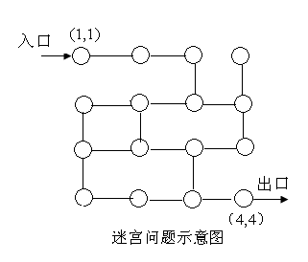
我们可以定义启发函数h(n)=(X－x)+(Y-y),其中(X,Y)为出口坐标，本例子中即为(4,4)，(x,y)为任意位置的点的坐标。由此我们可以计算出每个位置的点的启发函数值。
三、实验条件：
1. Python语言。Anaconda3-5以上版本。
2. 描述性的一般图搜索算法
四、 实验内容：
1. 以走迷宫问题为例实际求解A*算法。
2. 画出A*算法求解框图。
3. 分析估价函数对搜索算法的影响。
4. 分析A*算法的特点。
五、 实验步骤：
1. 分析问题，定义估价函数。
2. 编写程序，实现算法。
3. 改变估价函数，比较不同估价函数对算法的影响。
六、 实验报告要求：
1. A*算法流程图和算法框图。
2. 试分析估价函数的值对搜索算法速度的影响。
3. 根据A*算法分析启发式搜索的特点。

实验三 计算智能-遗传算法

一、 实验目的：
熟练掌握遗传算法的思想，并利用遗传算法求Rosenbrock(香蕉函数)函数的极大值。

二、 实验内容：
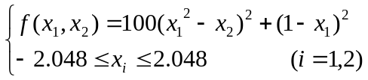利用遗传算法求Rosenbrock(香蕉函数)函数的极大值。

三、实验环境：
Python语言。Anaconda3-5以上版本。
四、实验报告要求：
1. 给出利用遗传算法求Rosenbrock(香蕉函数)函数的极大值编码说明。
2.截图说明求解结果及迭代次数。
3.给出程序关键代码的说明。

实验四 计算智能-粒子群算法

一、 实验目的：
熟练掌握粒子群算法的思想，并选择一个函数求极值问题编程实现。
二、 实验内容：
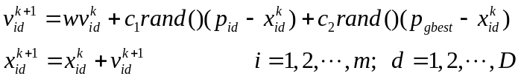粒子群速度和位置更新公式如下：

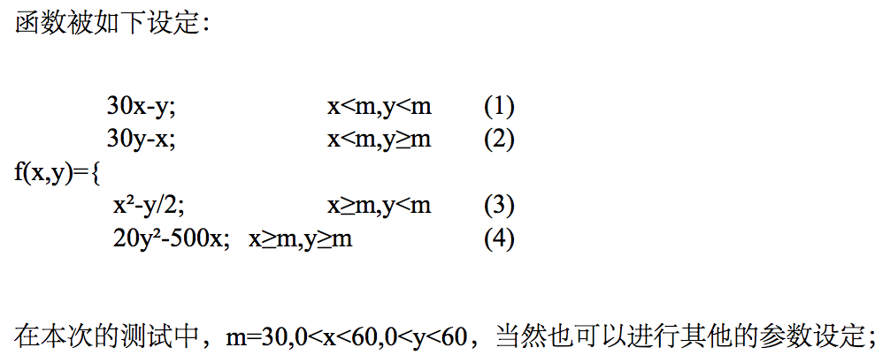
选择如下的函数问题，编程实现。

三、 实验环境：
Python语言。Anaconda3-5以上版本。
四、实验报告要求：
1. 给出利用粒子群算法求解问题说明。
2.截图说明求解结果及迭代次数。
3.给出程序关键代码的说明

